TREC-stævne den 18. oktober 2015

SPONSORER:

- Hasselø Rideudstyr
- Fryland rideudstyr

- AB Rideudstyr

- Unik Armbånd
- Wedes Design

- Design ’Schou
- Hestehår Smykker v/ Linda Christensen

- Crystallized by ERT
- KV Design

- Anne Ussing og Merete Kepp
- LJ Design
- Corselitze Rutelaug

… Find dem alle på Facebook!

RYTTERINFO:

Stævnet holdes på Bellingegård Sportsrideklub, Bellingegårdsvej 9, 4800 Nykøbing Falster.
Klokken 9.00 er der infomøde hvor de sidste informationer vil blive gennemgået. Her bør være mindst en rytter fra hvert hold til stede. Vi starter med orienteringsridtet, hvor rytterne vil blive sendt afsted i hold med 10 minutter imellem. Gangartstest og forhindringsbane foregår umiddelbart efter hjemkomst.
Det er vigtigt at man er ved udstyrskontrollen til tiden, for starten til orienteringsridtet går også hvis man ikke er til stede!

OBS: Vi har fået hjælp af en masse fantastiske sponsorer, som har støttet os med mange flotte sponsorgaver. Derfor håber vi også at alle placerede vil stille op til et billede med sponsorgaverne, så vi kan sende en flot tak tilbage.

ORIENTERINGSRIDT:
De første 800 meter af orienteringsridtet foregår langs vej, her er det påbudt at skridte. For at give alle en fair chance for at ramme deres ønskede tid foregår de sidste 800 meter IKKE langs vej, men op ad vores løbegang ved sommerfoldene. Her er ingen krav om gangart eller tempo.
Ruten i Mini-klassen er 3,64 km. Lang, og den fejlfrie hastighed ligger over 4 km/t. Dette svarer til en fejlfri tid under 55 minutter.
Ruten i Afdeling A er 8,5 km. Lang, og den fejlfrie hastighed ligger mellem 7 og 9 km/t. Dette svarer til en fejlfri tid mellem 57 minutter og 1 time 13 minutter.
Ruten i Afdeling B er 9,96 km. Lang, og den fejlfrie hastighed ligger på 9 km/t. Dette svarer til en fejlfri tid på 1 time 7 minutter.
Enkelte steder rides langs småt trafikeret vej. En mere trafikeret vej skal krydses for enden af Bellingegårdsvej, her vil en vejansvarlig sørge for sikker krydsning.
Rutekort:
Herunder ses kort over ruterne. Der vil være rutemarkeringer samt skilte hvor ruterne skilles.
MINI-KLASSE:
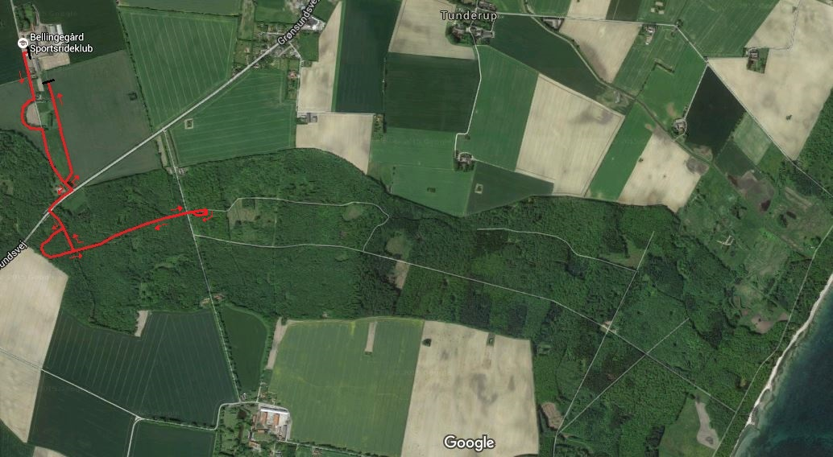

AFDELING A:
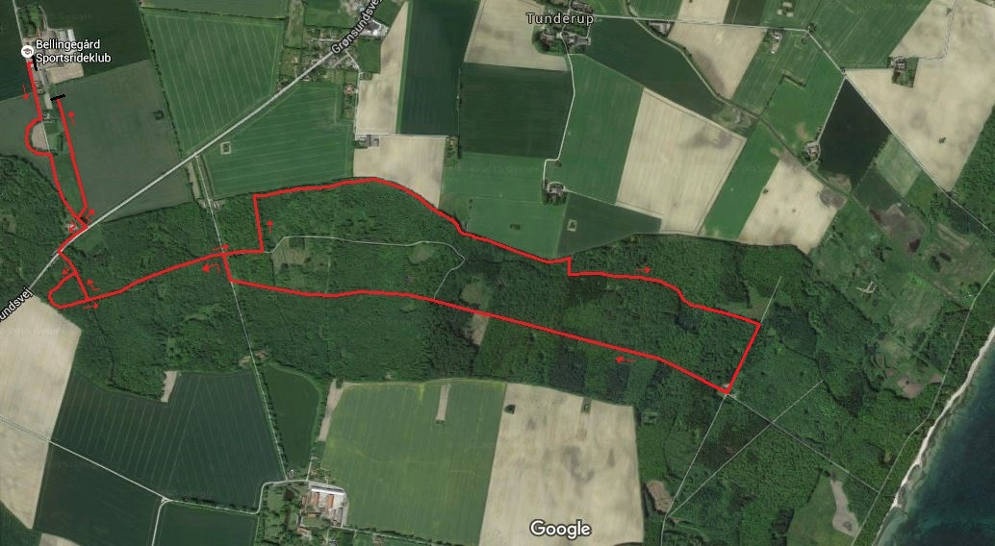

AFDELING B:
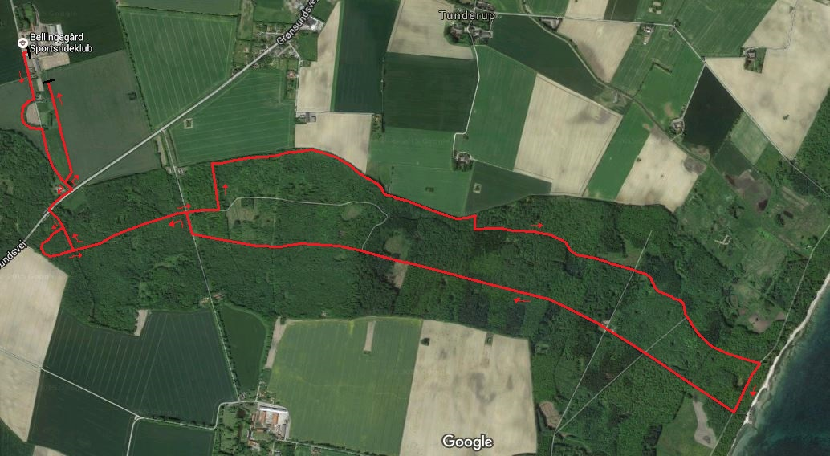
Forhindringer:
Mini-klassen:
- Opsidning
- Ride gennem L
- Slalom
- Ride gennem en smal passage
- Føre gennem en smal passage
- Ride gennem en labyrint
Afdeling A:
- Opsidning
- Ride gennem L
- Slalom
- Ride gennem en smal passage
- Føre gennem en smal passage
- Ride gennem en labyrint
- Spring over hæk
- Én overgang
- Ride over bro
Afdeling B:
- Opsidning
- Ride gennem L
- Slalom
- Ride gennem en smal passage
- Føre gennem en smal passage
- Føre gennem en labyrint
- Ride gennem en labyrint
- Spring over hæk
- To overgange
- Ride over bro
- Bakke for hånd

PROGRAM OVER START:
OBS: Af hensyn til tidsplanen ligger afdeling B før afdeling A.
Miniklasse:
Hold 1:
Udstyrstjek | Starttid orienteringsridt | Navn | Hest | Startnummer | Klub
09.45 | 09.55 | Pelle | Ma Belle | 1 | BELS
09.45 | 09.55 | Lasse | Movie | 2 | BELS
09.45 | 09.55 | Lykke | Minimax | 3 | BELS

Hold 2:
Udstyrstjek | Starttid orienteringsridt | Navn | Hest | Startnummer | Klub
09.55 | 10.05 | Amalie | Aske | 4 | BELS
09.55 | 10.05 | Ea | Lolli | 5 | BELS

Afdeling B:
Hold 3:
Udstyrstjek | Starttid orienteringsridt | Navn | Hest | Startnummer | Klub
10.15 | 10.25 | Kirsti | Myklena | 6 | BELS
10.15 | 10.25 | Ida | Sally | 7 | BELS

Hold 4:
Udstyrstjek | Starttid orienteringsridt | Navn | Hest | Startnummer | Klub
10.25 | 10.35 | Gitte | Serafina | 8 | SAR
10.25 | 10.35 | Tina | Missipipi | 9 | SAR

Hold 5:
Udstyrstjek | Starttid orienteringsridt | Navn | Hest | Startnummer | Klub
10.35 | 10.45 | Sasha | Firfod Brdr Olsen | 10 | SAR
10.35 | 10.45 | Channe | Firfod Jitterbug | 11 | SAR
10.35 | 10.45 | Jane | Red Hot Patrick | 12 | SAR

Hold 6:
Udstyrstjek | Starttid orienteringsridt | Navn | Hest | Startnummer | Klub
10.45 | 10.55 | Camilla | Luna | 13 | BELS
10.45 | 10.55 | Gabriella | Frede | 14 | BELS

Afdeling A:
Hold 7:
Udstyrstjek | Starttid orienteringsridt | Navn | Hest | Startnummer | Klub
11.05 | 11.15 | Dorthe | Cassidy | 15 | BELS
11.05 | 11.15 | Amalie | China | 16 | BELS

Hold 8:
Udstyrstjek | Starttid orienteringsridt | Navn | Hest | Startnummer | Klub
11.15 | 11.25 | Sarah | Ma Belle | 17 | BELS
11.15 | 11.25 | Caroline | Minimax | 18 | BELS

Hold 9:
Udstyrstjek | Starttid orienteringsridt | Navn | Hest | Startnummer | Klub
11.25 | 11.35 | Alberte | Movie | 19 | BELS
11.25 | 11.35 | Katrine | Lolli | 20 | BELS

Kort over vores faciliteter:
